Guía N°7 Artes Visuales 1ro Medio:
Libro de Artista

Nombre
Curso | Fecha
1ro medio D E F | Semana lunes 01 al viernes 06 de junio, 2020
Contenidos | Objetivos de Aprendizajes | Habilidades
Libro de artista | OA 3  Crear proyectos visuales basados en imaginarios personales, investigando en medios contemporáneos, como libros de artista y arte digital. | Reconocer – Aplicar - Crear
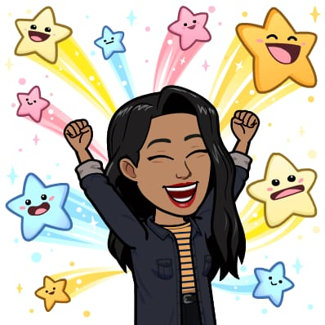

Estimado/a estudiante espero que te encuentres bien junto a tu familia, es importante que tomen todos los resguardos para cuidar de Uds. y pronto salir de esta situación. ¡Arriba el ánimo!

A continuación observaremos nuevamente algunos ejemplos de Libros de Artista:
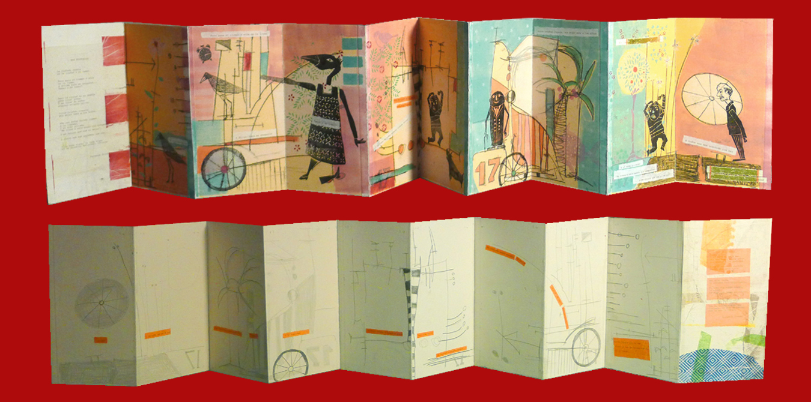

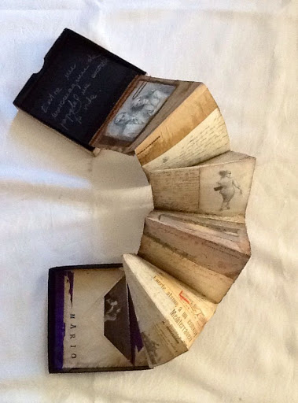

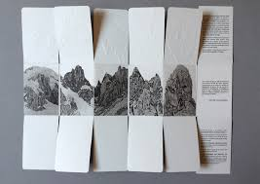

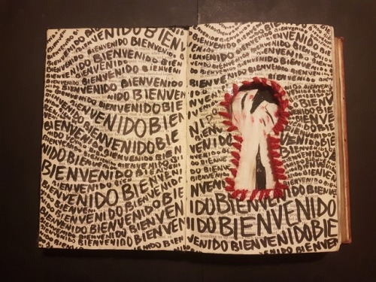

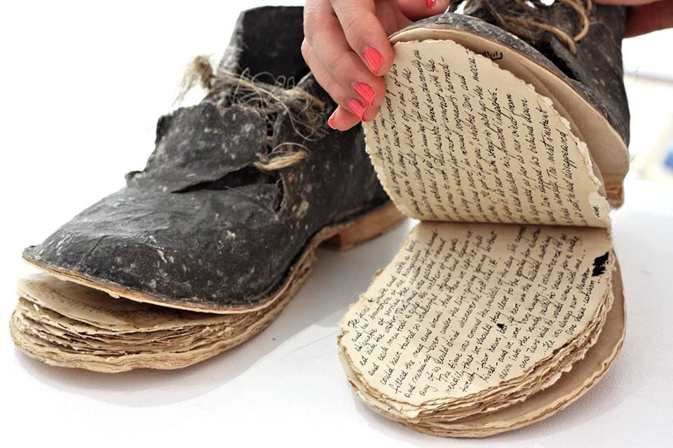

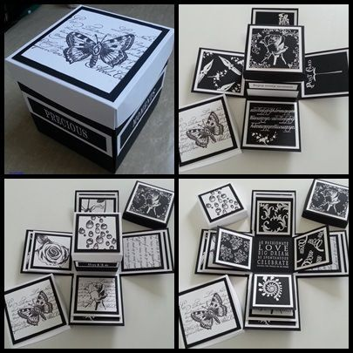

Actividad

En la última guía que te envíe, debías pensar y buscar materiales para realizar tu libro objeto.
Hoy empezaremos a elaborar tu libro objeto y como primer paso es que lo armes a partir de los ejemplos dados, sólo eso. Ya sea uniendo o pegando las hojas, recortando, etc.
Mándame una foto de tu avance a mi correo, poniendo como Asunto: Libro Objeto Nombre y curso, para ir corrigiendo si es necesario.

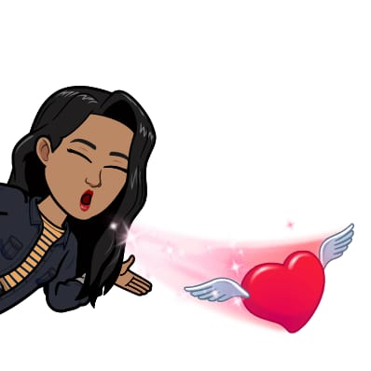

Si tienes dudas y/o preguntas escríbeme a arozas@sanfernandocollege.cl contesto los correos de lunes a viernes de 15:00 a 18:00 hrs. Recuerda SIEMPRE especificar tu nombre, apellido y curso junto a tu pregunta.

